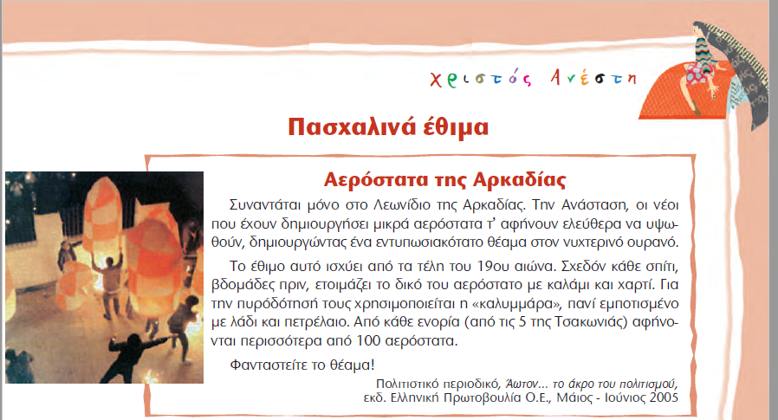

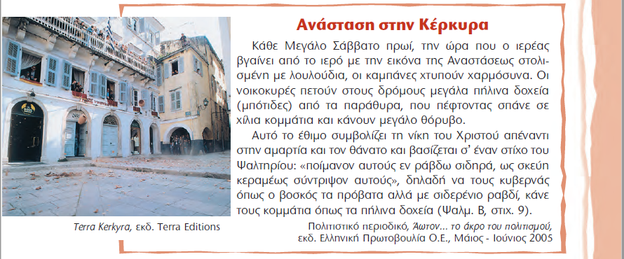

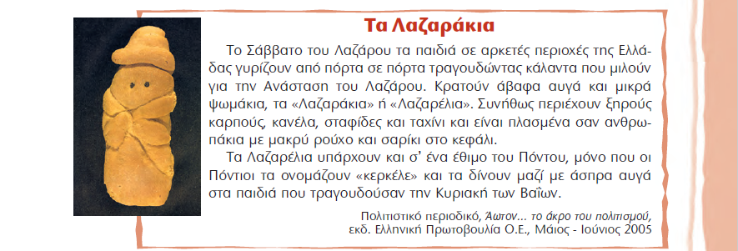

1. **Διαβάζω προσεκτικά το κείμενο και σημειώνω Ο(ορθό) ή Λ(λάθος) για κάθε πρόταση.**

* Το έθιμο με τα αερόστατα συναντάται σε διάφορα μέρη της Ελλάδας. Λ
* Οι μπότιδες είναι μεγάλα πήλινα δοχεία. Σ
* Το έθιμο των μπότιδων γίνεται στην Κέρκυρα το Σάββατο του Λαζάρου Λ
* Τα λαζαράκια είναι μικρά ψωμάκια που συνήθως περιέχουν τυρί, ξηρούς καρπούς και σουσάμι. Λ
* Οι άνθρωποι στην Αρκαδία κατασκευάζουν τα δικά τους αερόστατα εβδομάδες πριν τα αφήσουν στον ουρανό. Σ
* Τα λαζαράκια τα κρατούν οι ιερείς το βράδυ της Ανάστασης. Λ

1. **Απαντώ στην ερώτηση.**

Ποιο από τα έθιμα που περιγράφονται στο κείμενο σε εντυπωσίασε περισσότερο; Για ποιο λόγο;

1. **Περιγράψε τρία έθιμα των ημερών του Πάσχα στον τόπο σου.**

**Οι πιο κάτω εικόνες θα σε βοηθήσουν**.

[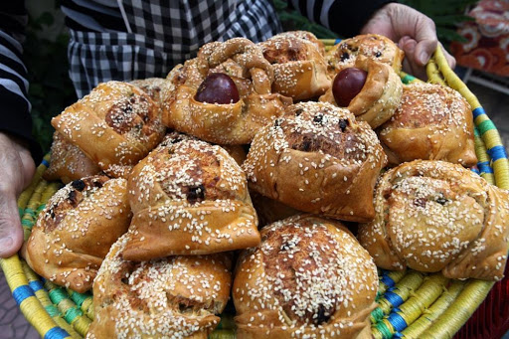](https://www.google.com/url?sa=i&url=http://rss.philenews.com/downtown/going-out/article/689353/poy-tha-breite-tis-kalyteres-flaoynes&psig=AOvVaw1P6rV0FjTIthIAGtPH1vv4&ust=1585747193464000&source=images&cd=vfe&ved=0CAIQjRxqFwoTCKjtmuPmxOgCFQAAAAAdAAAAABAF)

[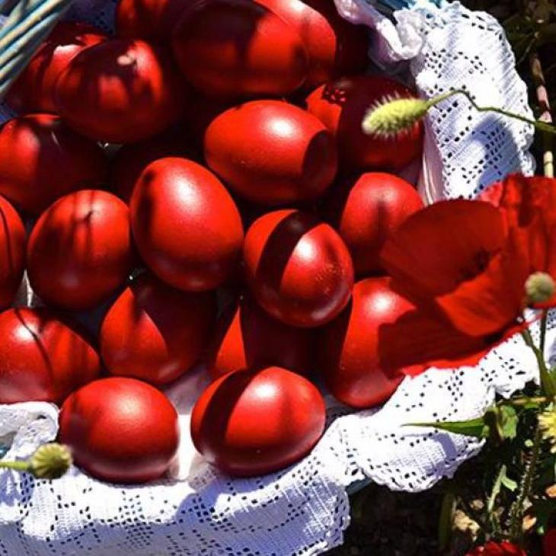](https://www.google.com/url?sa=i&url=https://lifeis.gr/fitness/diatrofi/poso-diarkoyn-ta-pashalina-ayga&psig=AOvVaw0OjKZuO1DmZgb15X2Xav3O&ust=1585747338460000&source=images&cd=vfe&ved=0CAIQjRxqFwoTCODJr6jnxOgCFQAAAAAdAAAAABAE)

[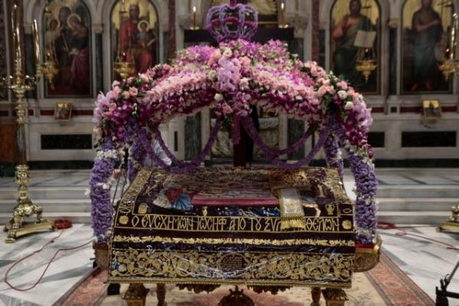](https://www.google.com/url?sa=i&url=https://www.tanea.gr/2019/04/26/greece/eikones-vathias-katanyksis-apo-olokliri-ti-xora-i-apokathilosi-oi-epitafioi-i-perifora-eikones/&psig=AOvVaw3Q-qwIa9SI50skchS15qNX&ust=1585749124599000&source=images&cd=vfe&ved=0CAIQjRxqFwoTCJifjfztxOgCFQAAAAAdAAAAABAi)

Επιτάφιος: Τη Μεγάλη Παρασκευή γυναίκες μαζεύουν λουλούδια και στολίζουν τον Επιτάφιο ψάλλοντας. Το βράδυ κατά την Ακολουθία του Επιταφίου, προσκυνούμε την εικόνα του Ενταφιασμού του Χριστού και παίρνουμε ένα λουλούδι. Όταν τελειώσει η Ακολουθία, γίνεται περιφορά του Επιταφίου γύρω από την εκκλησία ή στους δρόμους.

Φλαούνες: Οι φλαούνες είναι κυπριακό παραδοσιακό τρόφιμο που φτιαχνόταν σύμφωνα με την παράδοση το Μεγάλο Σάββατο. Περιέχει μείγμα τυριών, προζύμι, αβγά, σταφίδες και διάφορα μυρωδικά και ψήνεται στον φούρνο. Οι πιστοί τις τρώνε μετά την Ανάσταση.

Βάψιμο αβγών: Την Μεγάλη Πέμπτη συνηθίζουμε να βάφουμε τα κόκκινα αβγά. Σύμφωνα με μια παράδοση συμβολίζουν το αίμα του Χριστού που έσταζε από το μέτωπό του, μετά που του φόρεσαν οι σταυρωτές του το ακάνθινο στεφάνι. Σήμερα στο βάψιμο των αβγών χρησιμοποιούμε μπογιές διαφόρων χρωμάτων. Στα πιο παλιά χρόνια όμως χρησιμοποιούσαν ρίζες ριζαριού, φύλλα κρεμμυδιού ή κίτρινες μαργαρίτες.